Uke 15 Tema: verdensrommet Klasse 2. trinn
 | MANDAG | TIRSDAG | ONSDAG | TORSDAG | FREDAG
1.økt  08.30-09.30 | Stasjon  veiledet lesing  kreativt  skrive-stasjon | 2b Svømming  2a Engelsk | Stasjon  veiledet lesing  kreativt  skrive-stasjon | Norsk  Følelser lesebok side 128-129  Arbeidsbok side 52-53 | Påskeverksted  - Tre-egg.  - Karsekopp.  - Perling.  - Papp og papir.  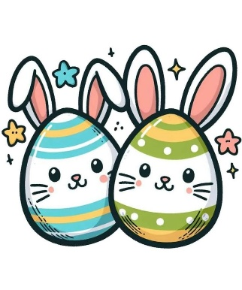
Pause
09.30-09.45
2.økt  09.45-10.35 | Stasjon  Matte på PC  Lesekrok  Tyggegummi ord | 2b Engelsk  2a Svømming | Stasjon  Matte på PC  Lesekrok  Tyggegummi ord | KoH  Vi gjør ferdig solsystem-modell.  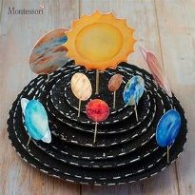
Mat/pause
10.35-11.20
3.økt  11.20-12.15 | Norsk  Carlsten lesetest. | Matte | Biblioteket på Rognan | KOH
Pause
12.15-13.00
4.økt  13.00-14.00 | Musikk | Tverrfaglig | T-grupper   | 2a KRLE  Sikhismen  2b Naturfag  Lese – 15 min  Verdensrommet

Informasjon
På mandag har vi skrevet en tekst i forbindelse med et påskemysterium som vi har på skolen. Denne teksten er leselekse denne uken. Elevene kan lese det de har skrevet for dere og fortelle dere om mysteriet. Å skrive sin egen lekse er en spennende teknikk som skaper fantasi og leseglede. I tillegg til at man får utnyttet sammenhengen mellom lesing og skriving.
På onsdag skal vi på biblioteket. Denne gangen tar ikke vi med lånekort for elevene fordi vi ønsker å øve på å ha ansvar for sine egne eiendeler. Derfor må alle elevene ha med lånekort og bøker på onsdag. Et godt tips er å legge lånekortet i plastmappen allerede nå, slik at det ligger der til onsdag.
På fredag skal vi ha påskeverksted. Det gleder vi oss til. Det er veldig fint om elevene tar med seg en god matpakke denne dagen, så kan vi kose oss ekstra i lunchen.

^{Lekser}
Hele uka
Ark med og matteoppgaver
Øv på tyggegummi-ord, minst 3 ganger i løpet av uka, gjerne mer for de som ønsker.

Leselekser Mandag - fredag:
Leseark som elevene har skrevet selv
Leselekser onsdag - fredag:
Les i den engelske leseboka

Vi øver på
Norsk:  - Å lese en tekst med sammenheng og forståelse  - Å skrive en tekst der tekst kombineres med tegning.  - Å beskrive.  - Lesestrategien til Lure. Skriv, tegn eller fortell om det viktigste du leste.  - Bokstaver til skriftforming v, w, k, z, x, y | Matte:  Beskrive tid ved hjelp av klokke og kalender.  Begreper vi øver på: Årstider, måneder, ukedager og kalender  Rekkefølge på årstidene, månedene og dagene.  Kjennetegn på årstidene. | Engelsk:  Vi jobber for tiden med kapittelet: Under my unbrella.  - Forstå og bruke adjektiver samt ord for klær, vær og årstider.  - Forstå og bruke det høyfrekvente ordet the.  - Fraser: - Are you..? Is it..?  - No, it isn’t. Yes, it is.  - Øveord: umbrella, raincoat, cloudy, foggy, hot, cold, wet.  Spring, summer, autumn, winter.

